北大漢簡《妄稽》、《反淫》校讀筆記

（首發）

楊元途

近讀《北京大學藏西漢竹書〔肆〕》，對該書的釋文和注釋有一些不同或補充的意見，大致分爲四個專題羅列於下，供讀者參考。文章倉促寫就，恐難免有錯漏之處，亦請方家批評指正。

一、釋文校勘
《妄稽》簡1“營（滎）陽”之“營”作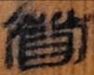，字實爲“䁝”。“䁝”自當讀爲“滎”。
《妄稽》簡2“退”字作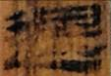，字實从“辵”从“畏”，與一般的“退”字寫法不同，嚴格隸定當作“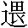”。《反淫》簡40之“退”作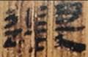，該篇整理者正隸定作“”，可資比較。
《妄稽》簡2“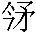（矜）”字作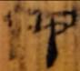，左旁實从“令”。簡13“（矜）”字作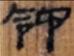，可資對比。此二字若需嚴格隸定皆當作“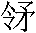”，即“矝”字，亦即“矜”字。“矜”字，秦漢文字皆从“令”，唐代以後才訛爲“矜”。此字亦可徑釋爲“矝”。
《妄稽》簡27“奱（臠）條（脩）”之“奱”字作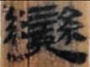，下實不从“大”。簡28、43、60同樣寫法的字皆釋爲“變”。簡27此字亦可徑釋爲“變”。嚴格隸定的話，諸“變”字下部當作“人”形。
《妄稽》簡30“馬躍往來之裴”之“躍”字作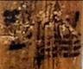/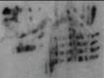，左旁實从“走”，當釋爲“趯（躍）”。簡32相同寫法的字整理者即嚴格隸定、釋讀爲“趯（躍）”，可資對比。
《妄稽》簡32：“示以都刱（形）”之“刱”、簡40“耳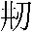（形）堇（僅）存”之“”分別作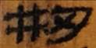，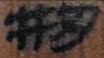，二者寫法相同，實爲一字。嚴格隸定當統一作“”。“”即表示“創傷”之“刱”字，與“刑”非一字。漢代多以“刑”表“形”，而“刑”字右旁多从“刀”作。若此字確本作“刑”，則“”當爲其形近誤字，上引二字皆當釋讀爲“〈刑—形〉”。
《妄稽》簡35“衡（蘅）若麋（蘼）蕪”之“蕪”字作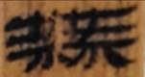，字實爲“無”。“無”自當讀爲“蕪”。
《妄稽》簡37“白環偑（佩）首”之“偑”似當視爲“佩”之誤字。按照該書的體例，此字當釋讀爲“偑〈佩〉”。
《妄稽》簡38“繁（蘩）澤”之“繁”作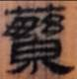，字本即从“艸”，當徑釋爲“蘩”。
《妄稽》簡56“扶牆而起”之“牆”字作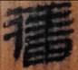，實爲“蘠”字。“蘠”自當讀爲“牆”。
《妄稽》簡56“盈釜赤菽”之“菽”字作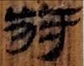，其上部實非“艸”旁，而是“尗”的一部分。此字當爲“叔”。“叔”自可讀爲“菽”。《反淫》簡15之“椒”作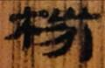，可資對照。
《妄稽》簡57之“跪”字作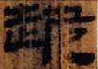，左旁實从“走”，對比簡32之“趯（躍）”，此字當隸定爲“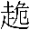”，字即“跪”之異體。
《反淫》简6“鍾子期操觴（暢）其旁”之“觴（暢）”作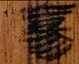/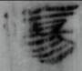，按此字讀爲“暢”沒有問題（整理者注已指出操暢即張琴），然此字右旁恐未必即“角”旁。
《反淫》简13“變（鸞）馮（鳳）之卵”之“變”字作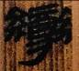，字下實从“手”，當釋爲“攣”，再讀爲“鸞”。
《反淫》簡19、23皆有“嫪艾男女”一語，整理者將前者之“嫪”讀爲“嫽”，後者之“嫪”則讀爲“僚”，二者皆訓美好，然似當統一。
《反淫》简24—25“觀勭（動）靜之變”之“變”字作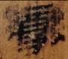，字下亦从“手”，當釋爲“攣”，再讀爲“變”。
《反淫》簡44“宋玉、景瑣（差）之偷（倫）”之“偷”當視爲“倫”之形近誤字，蓋漢簡“俞”、“侖”二形形近易訛。因此，按照該書的體例，此字當釋讀爲“偷〈倫〉”。簡46“弟子倫屬”之“倫”作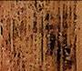/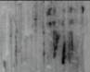，整理者注謂：“倫：原字模糊，依稀可識讀爲‘倫’。”按細辨上引字形，字形更可能本作“偷”，亦爲“倫”之形近誤字。

二、文字補釋
《妄稽》簡6“股不盈拼（駢），脛大五𢵣”之“𢵣”，整理者注讀爲“矱”，並謂：“《後漢書·崔駰傳》：‘協準矱之貞度兮，同斷金之玄策。’李賢注：‘準，繩也。矱，尺也。’”實際上，李賢注所說的“尺”是“尺度”之“尺”，是指測量長度的標準，是比較抽象的概念，而非具體的長度單位（可與前一句“準，繩也”對比）。《楚辭·離騷》：“求榘矱之所同。”王逸注：“矱，度也。”朱熹集注：“所以度長短者。”“矱”也是同樣的意思。而此句的“𢵣”字前有具體的數字“五”，“𢵣”表示的應該是一個具體的長度單位（可與《妄稽》前文“臂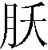（夭）八寸，指長二尺”對比）或一個量詞。因此，整理者的讀法恐不可從。“𢵣”當讀爲何字，待考。
《妄稽》簡11“眛（昧）明而□”之“□”作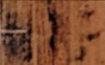/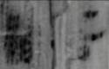，疑爲“起”字。簡47、54、56、67、80諸“起”字分別作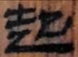、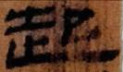、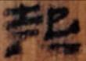、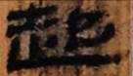、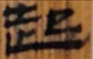，可資對照。其左上部的“土”形尚可約略辨出，右邊殘筆亦與“起”的筆畫相合，只是左下角筆畫較爲雜亂，這可能簡面磨損等原因所致。
《妄稽》簡21：“甚善行步。□□□……。”其中的三個□皆爲殘字。首字作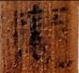/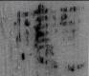，字當爲寫作从“疒”之“應”字。簡11、12、13“應”字分別作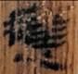、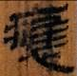、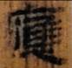，可資對比。“應”下一字作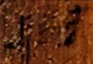/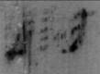，當爲“對”字。第三字不識。從此簡長度看，此簡末端僅缺一字，則“行步”之後四字當作“應對□□”，整理者末尾補爲“……”，不確。此句是讚美“美子”（即後文所說的虞士）的“應對”表現，正與下文“出辭禾（和）叚（暇）”相連。
《妄稽》簡25：“手□□□”。“手”下三個殘字，第一個作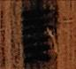/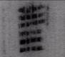，從殘筆看，疑爲“昌”字；第二個作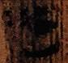/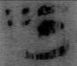，右旁从“勺”，疑爲“汋”。
《妄稽》簡29：“沐膏抹□。”“抹”下一字作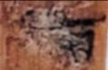/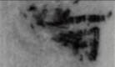，其右旁疑當爲“旨”，只是由於簡面磨損等原因導致墨跡有些散亂，但基本的筆畫仍可看清。此字左旁殘缺，疑即“脂”字或至少此字當讀爲“脂”。“脂”正與“膏”相對。簡38之“脂”作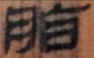，可資對照。
《妄稽》簡30“□白之襦”之“□”作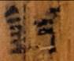/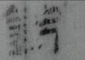，左从“金”，疑當爲“鈞”字。“鈞”、“純”音義皆近，如《史記·平準書》：“天子不能具鈞駟。”司馬貞索隱：“天子駕駟馬，其色宜齊同。今言國家貧，天子不能具鈞色之駟馬。《漢書》作‘醇駟’，‘醇’與‘純’同，純一色也。”《周禮·春官》：“設莞筵紛純。”鄭玄注：“鄭司農云：‘純讀爲均服之均。’”此句之“鈞白”即純白之義。
《妄稽》簡42：“□□以垂。”其中第二個□作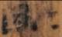/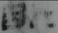，字从“目”从“匕”，當爲“艮”字。這種寫法的“艮”字在馬王堆漢墓帛書《相馬經》中十分常見。《相馬經》中“艮”多用爲“眼”。此處由於文句殘缺，“艮”讀爲何字待考。
《妄稽》簡42：“笑胃（謂）周春：‘來與我相……’”按“相”下尚存一字殘筆，當補“□”。字作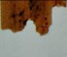/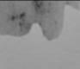。簡27謂：“笑胃（謂）周春：‘來與我相貌。’”文句與此相類，疑簡42此字亦爲“貌”，其殘筆與“貌”起筆亦合。
《反淫》簡1“願稱王𠳮（喬）□□之道”之“□□”作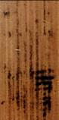/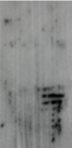。首字下似爲“火”旁，此字似爲“赤”字。次字從殘筆看上部似爲“容”旁，“容”、“松”音近，此二字或即指“赤松”。典籍中“王喬”常與“赤松”並稱。
《反淫》簡27“䲨（鴻）鵠鵷”之“”字作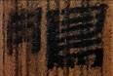/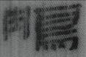。從紅外綫圖版來看，左旁顯非“刍”或“芻”，疑爲“肉”旁，字釋爲“𩿊”。“𩿊”疑爲“鴅”之形近誤字。《管子·侈靡》“𩿊然若謞之靜”集校引王紹蘭云：“𩿊，當作鴅，讀讙兜之讙。”
《反淫》簡32—33：“㱃（飲）三危□白露，哈（欱）亢（沆）韰（瀣）而充虛。”其中的□原字已殘去。整理注引《呂氏春秋·本味》：“水之美者，三危之露。”後世“三危之露”這一詞組比較常見，又有“三危之膏露”、“三危之瑞露”、“三危之寶露”之類的說法，《北堂書鈔》卷一五二“露篇”亦載有“三危露”。可見三危之露是古代十分有名的一種露水，則此處之“□”疑即“之”字。
《反淫》簡41“【文】陛芬芳”之“文”正處於兩隻殘簡拼綴之處，筆畫殘損較多，字作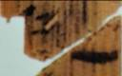。從其左上部筆畫來看，字恐非“文”字，疑爲“朱”字。

三、簡文編聯
《妄稽》簡52—簡53有如下文句：
春愛虞士，爲之恐懼。謹築高甬（墉），重門設巨（拒）。去水九里，屋上塗傅。勇士五伓（倍），巧能近【52】……御。地室五達，莫智（知）其處。甲子之日，春爲君使，出之竟（境）外，離家甚久。守者解（懈）駘（怠），稽得虞士。【53】
整理者在“……”後加注謂：“從簡背劃痕看，此處似缺簡一枚。”按從簡背劃痕來看，此二簡可以銜接，不必視爲缺簡。從此段文義來看，此處恐怕也沒有缺簡。尤其正如整理者所指出的，此段文句中，“懼”、“巨”、“傅”、“御”、“處”等字押魚部韻，而簡52的“巧能近”之後正好缺一字，接上“御”字文義通順。
《妄稽》簡63—64載有妄稽的一段話：
遬（速）鬻虞士，毋羈獄訟。妾直敝之，不言其請（情）。與其士約，暨（既）固有成，我必殺周【63】……春，與子合生。妾直敝之，不言其惡。與其士約，固暨（既）有度。必殺周春，請要於涂（塗）。妾聞之中心動【64】恐懼。君來適遬（速），被（彼）未給叚（暇）。遬（速）鬻虞士，毋羈大顧。
整理者在“……”後加注謂：“從簡背劃痕看，此處似缺簡一枚。”《北大肆》附錄又說：“一些特殊固定的詞彙，特別是人名、地名等專名，如果其前段正好出現在一枚簡的簡尾，後段出現在另一枚簡的簡首，那麼我們很自然就會認定這兩枚簡應該是前後緊接編聯的關係。……如簡六三簡尾爲‘周’字，簡六四簡首爲‘春’字。”按這兩處表述有些自相矛盾，究竟是否缺簡亦未說清。從簡背劃痕來看，此二簡之間確實有可能缺一枚簡，但從此段文義和句式來看，此處並無缺簡。尤其是簡63的“必殺周”正與簡64的“春”相連，與後文“必殺周春”相同；而且以“妾直敝之”開頭的兩句話正好相互對應。因此，當以《北大肆》附錄所說爲是。如果此處所謂因簡背劃痕不密合所導致的缺簡確實存在，那這支簡也很可能是廢簡。正如何晉先生所指出的，《妄稽》簡是先編後寫的。這很容易導致簡背劃痕不密合的情況出現。

四、殘簡拼綴一則
《反淫》簡35—36謂：
且也吾聞之：大灌（觀）者弗小□，湛於道者弗……【35】□无閒。夫【36】子何不游於𡌔（逍）垗（遙），處於大廓，以萬物爲一，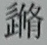（脩）死生同宅？
按簡35末端和簡36上端分別作：
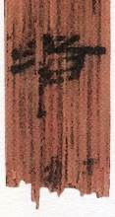簡35末端 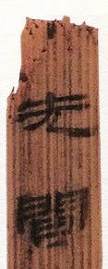簡36上端
按二者似可拼綴。拼綴之後大致如下圖所示：
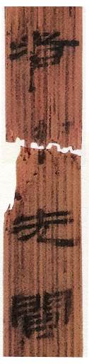
二者茬口基本吻合。其中簡36上端因竹簡拗折等原因變得較薄，因此拼綴處左側圖像有一些重疊。這種情況並不少見。拼綴之後簡35末端的“弗”字殘筆正可與簡36上端的殘筆拼成一字，作如下形體：
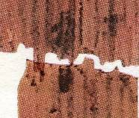
此字雖然仍然比較模糊，但“弗”字左側縱向長筆筆畫正可銜接，而右側豎筆則由於簡面磨損依然缺失，可對比同篇中的如下“弗”字：
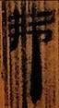簡7 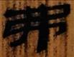簡9 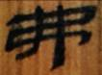簡11 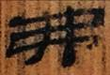簡35
拼綴之後，相關簡文當校正爲“大灌（觀）者弗小□，湛於道者弗无閒。”整理者已指出：“无閒”即“無間”，意爲“至微”，正與“小□”相對。又，拼綴之後此簡長度與整簡長度相當，而且從簡背劃痕來看，拼綴之後，簡37的簡背劃痕正可與簡35的簡背劃痕相銜接。

北京大學出土文獻研究所編《北京大學藏西漢竹書〔肆〕》，上海古籍出版社2016年。下文簡稱爲“《北大肆》”。
季旭昇《說文新證》，藝文印書館2014年，938—939頁。
參看漢語大字典字形組編《秦漢魏晉篆隸字形表》，四川辭書出版社1985年，284頁；佐野光一編《木簡字典》，雄山閣昭和六十年（1985年），93頁。
《北大肆》，122頁。
《北大肆》，127、128頁。
《北大肆》，135頁。
《北大肆》，62頁。
參看漢語大字典字形組編《秦漢魏晉篆隸字形表》，177頁；佐野光一編《木簡字典》，235頁。
參看裘錫圭主編，湖南博物館、復旦大學出土文獻與古文字研究中心編纂《長沙馬王堆漢墓簡帛集成》，中華書局2014年，第貳冊圖版32—54頁、第伍冊釋文注釋169—181頁。
《北大肆》，131頁。
《北大肆》，71頁。
《北大肆》，71頁。
《北大肆》，73頁。
何晉《北大西漢竹書〈妄稽〉的整理及其價值》，《北大肆》，153頁。
何晉《北大西漢竹書〈妄稽〉的整理及其價值》，155頁。
關於簡背劃綫不密合的情況及其成因，請參看孫沛陽《簡冊背劃線初探》，《出土文獻與古文字研究》（第四輯），上海古籍出版社2011年，449—462頁。另可參看陳弘音、游逸飛《古人如何閱讀：青年學者談“簡牘形制與物質文化”》，澎湃網“私家歷史”欄目，2016年6月1日。http://www.thepaper.cn/newsDetail_forward_1474315。
參看李亦安《英國國家圖書館藏〈蒼頡篇〉殘簡拼綴五則》，復旦大學出土文獻與古文字研究中心，2015年6月16日。http://www.gwz.fudan.edu.cn/SrcShow.asp?Src_ID=2540。
《北大肆》，132頁。
《北大肆》，115頁。

